

HEALTH EDUCATION AND ADULT LITERACY PROGRAM





TABLE OF CONTENTS
PREPARING FOR A VISIT TO THE DOCTOR
Preparations Prior to a Medical Visit
My Child’s Medical History
Medical Words That You May Hear or See
TREATING THE COMMON COLD & FLU
What Is a Cold and How to Treat It?
Distinguishing Between the Common Cold & the Flu
How to Treat & Prevent the Flu
USING ANTIBIOTICS
What Does it Treat?
Safe Way to Use Antibiotics
Results of Misusing Antibiotics
PRESCRIBED MEDICATION
Understanding Prescribed Medication Labels
OVER-THE-COUNTER MEDICINE
Understanding OTC Medication Labels
Selecting OTC Medications for Children Over 6
MEDICATION MANAGEMENT
How to Give Medicine
Medication Logs
HOME REMEDIES
Common Home Remedies Used in the Community
Disclosing the Use of Home Remedies to Medical Providers

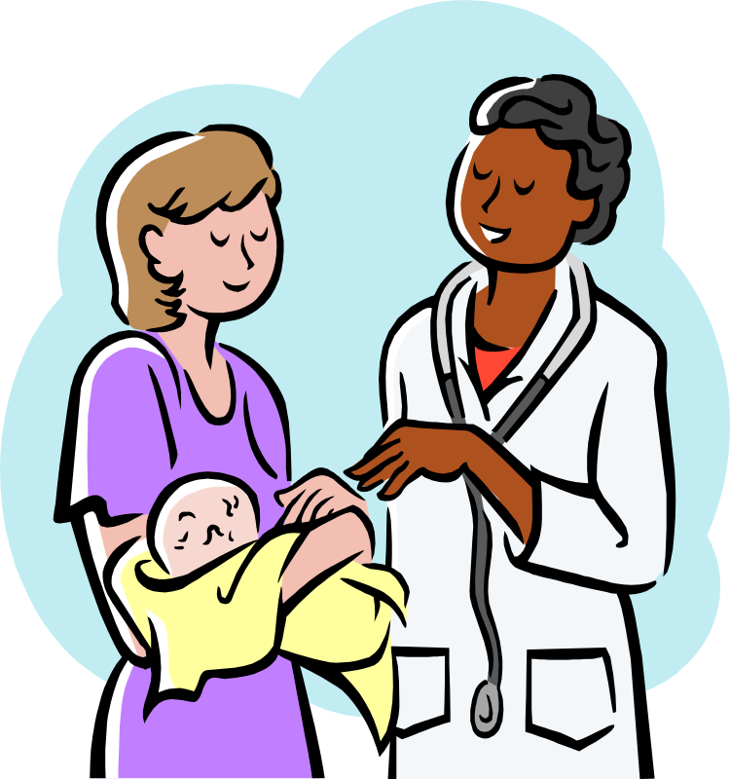
PREPARING FOR A VISIT TO THE DOCTOR

BEFORE YOUR VISIT

A checklist may help you during your doctor’s visit.
___ Bring a list of all medicines your child is taking, including over-the-counter and prescription drugs. Instead of a list, you may bring the bottles.
___ Bring your child’s current immunization record.
___ Bring any list of questions or concerns you have for the doctor.
___ Bring a written detailed description of your child’s symptoms.
___ Take notes when you meet with the doctor. Writing down any instructions or advice the doctor gives you will help you remember them later.

YOUR CHILD’S SYMPTOMS

Your doctor will want this information. Write it down so that you will remember:

1. How long ago did the illness start?
2. What are the signs of illness? (fever, cough, stuffy nose, etc.)
3. Where does it hurt?
4. How often does it hurt?
5. What time of the day does it usually hurt?

ASK YOUR DOCTOR!

Before you leave the clinic know the answers to these questions:

1. What illness does my child have?
2. What causes it?
3. How serious is it?
4. What tests does my child need to find out what he/she has?
5. What do the tests mean?
6. How can I treat my child’s illness?
7. What choices do I have?

ANTES DE LA VISITA
Esta Lista le puede ayudar a prepararse para la visita al doctor.
___ Traiga una lista de las medicinas que su hijo está tomando, incluyendo las medicinas sin recetas. En vez de una lista usted puede traer los envases de las medicinas.
___ Traiga la tarjeta de vacunas de su hijo.
___ Traiga una lista de preguntas o preocupaciones que tenga para el doctor.
___ Traiga una descripción detallada que describa los síntomas de su hijo.
___ Tome notas cuando se reúna con el doctor. Escribiendo las instrucciones o consejos que le de el doctor le ayudará a recordarlas más tarde.

LOS SINTOMAS DE SU HIJO
Su doctor va a querer esta información. Escríbala para que se acuerde:

1. ¿Desde cuándo le empezó la enfermedad?
2. ¿Cuáles son las señales de la enfermedad? (fiebre, tos, congestión nasal, etc.)
3. ¿Dónde le duele a su hijo?
4. ¿Con qué frecuencia le duele a su hijo?
5. ¿A qué hora del día usualmente le duele a su hijo?

PREGUNTALE A SU DOCTOR

Antes de irse del la clínica sepa las repuestas a las siguientes preguntas.

1. ¿Qué enfermedad tiene mi hijo?
2. ¿Cuál es la causa de la enfermedad?
3. ¿Qué seriedad tiene esta enfermedad?
4. ¿Cuáles exámenes necesita mi hijo para averiguar lo que él/ella tiene?
5. ¿Qué significan los exámenes?
6. ¿Cómo puedo tratar la enfermedad de mi hijo?
7. ¿Cuáles son mis opciones?

MY CHILD’S MEDICAL HISTORY
My Child’s Medical History

Your doctor will have a complete medical history chart for your child. You can help keep your doctor’s chart up to date by keeping this personal medical history.
The more you know about your child’s health, the better.
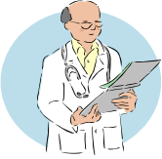
Fill out this form and take it with you to your doctor appointments. It may help you and your doctor decide on the best treatment for your child.
My Child’s Full Name: ___________________________________
My Child’s Date of Birth: _________________________________

My child was in the hospital for (list reasons): | Date:
My child had these surgeries: | Date:
My child has had these injuries: | Date:
My child takes these medicines/supplements/vitamins: | Dosages:
I give my child these home remedies/herbal medicines: | To treat:
My child has these illness, diseases, or allergies: | Date diagnosed:
My child sees these doctors: | Reasons:

My Child’s Medical History
HISTORIA MÉDICA DE MI NIÑO/A

El médico tendrá un historial médico de su niño/a. Usted puede ayudar a mantener esta información al día guardando un historial médico personal con datos que sean recientes.
Mientras más usted sepa sobre la salud de niño/a, mejor cuidado recibirá para él/ella.
Este archivo de historia médica personal puede alertar al doctor sobre algún problema que pudiera surgir basándose en su condición médica o las medicinas que toma.
Nombre y apellido de mi niño/a: ___________________________________
Fecha de nacimiento: _________________________________

Mi niño/a ha estado en el hospital debido a las siguientes razones: | Fecha:
Mi niño/a ha tenido las siguientes cirugías: | Fecha:
Mi niño/a ha sufrido las siguientes lesiones: | Fecha:
Mi niño/a toma los siguientes remedios caseros o suplementos; para curar o tratar los siguientes problemas médicos: | Dosis:
Mi niño/a tiene las siguientes enfermedades o alergias : | Fecha en que fueron diagnosticadas:
Mi niño/a tiene consulta o ve a los siguientes doctores: | Razones:

MEDICAL WORDS THAT YOU MAY HEAR OR SEE

Words that you may hear your doctor or nurse say. Some of these words you can also see in handouts in the clinic, on prescription bottles or on over-the-counter medicines.

Avoid Stay away from
Adequate Enough
As needed according to need
Benign Will not cause harm
Chronic Illness that lasts for a long time or keeps coming back
Condition How you feel, health problem
External use only Do not put inside body
Generic Product sold without a brand name
Hyperglycemia Blood sugar is higher than normal
Hypoglycemia Blood sugar is lower than normal
Malignant Something that is bad for you and needs to be treated
Moderately Not too much
Nerve Sensitive fibers that pass messages in the body including pain
Oral By mouth
Palpitation Fast heartbeat that can be felt by a person
Referral Get a second opinion
Wellness Good health, feeling well
TID Three times a day
BID Two times a day
QID Four times a day
QD Once a day
PO By mouth
PRN As needed
PALABRAS MÉDICAS QUE USTED PUEDE ESCUCHAR O VER

Palabras que usted puede escuchar de su médico o enfermera. Algunas de estas palabras también se pueden ver en algunos folletos disponibles en las clínicas, en etiquetas de medicinas recetadas o sin recetas.

Evitar Mantenerse lejos de
Adecuado Suficiente
Como lo necesite De acuerdo a la necesidad
Benigno No causará daño
Crónico Enfermedad que dura un tiempo largo o sigue regresando
Condición Como usted se siente o problema de salud
Sólo para uso externo No poner dentro del cuerpo
Genérico Producto vendido sin marca
Hiperglicemia El nivel de azúcar en la sangre es más alto de lo normal
Hipoglicemia El nivel de azúcar en la sangre es más bajo de lo normal
Maligno Algo que es malo y debe ser tratado
Moderadamente No mucho
Nervio Fibras sensitivas que envían mensajes en el cuerpo incluyendo el dolor.
Oral Por la boca
Palpitación El corazón acelerado
Referido Buscar una segunda opinión o especialidad
Bienestar Buena salud, sintiéndose bien
TID Tres veces al día
BID Dos veces al día
QID Cuatro veces al día
QD Una vez al día
PO Por la boca
PRN Según sea necesario

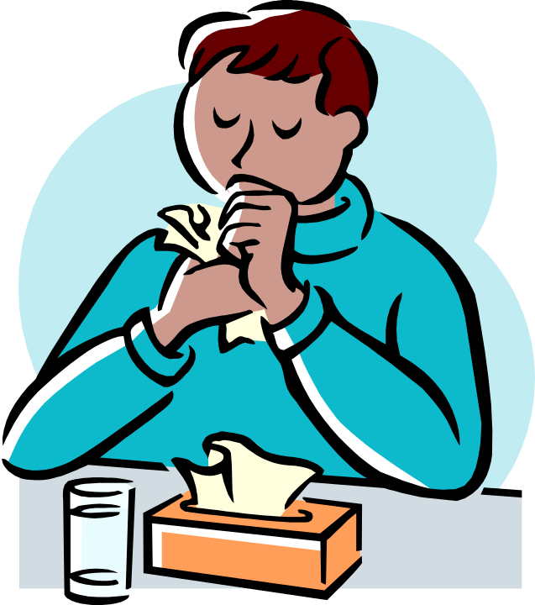
TREATING THE COMMON COLD

WHAT IS THE COMMON COLD?

___ A cold is an infection of the nose and throat caused by a virus.
___ It can be prevented by washing hands, not sharing food/silverware, cleaning anything that may be contaminated, and throwing away used tissues.
___ It can be treated by the body’s defense system, by drinking plenty of liquids, resting, or by taking Tylenol/Motrin when prescribed by the doctor.
___ Most viral infections such as the common cold go away within 7 days.
___ Do not give over the counter medicine if your child is under the age of 6.
___ The doctor will tell you about using a Cold-Care-Kit.
___Do NOT use antibiotics to treat the common cold.

___

WHAT IS IN A COLD-CARE-KIT?

___ Salt water drops (SALINE)
___ Bulb Syringe
___ Tissues
___ Alcohol hand sanitizer
___ Thermometer
___ Measuring tool to give the correct amount of medication

___

HOW TO PREPARE SALT WATER DROPS FOR THE NOSE?

___ You can make your own saline at home:
- 1 teaspoon of salt mixed with 8 ounces of boiling water. Let cool and store in a clean bottle.
___ Using saline in the nose with a bulb syringe can pull out mucous that causes a stuffy nose.

THE FLU

___ It is a very bad cold that can become serious.
___ It can cause fever that may last for many days.
___ It can be prevented by taking the flu shot once a year.
___ It can be treated the same way as the common cold.
___ There are some deaths linked to the flu.

WHAT YOU NEED TO KNOW ABOUT THE FLU SHOT

___ Everyone in the family should get it, especially all children from 6 months to 18 years
of age.
___ Only protects against the flu, not against the common cold.
___ It can give you some fever, but it does not give you the flu.

THE COMMON COLD VS THE FLU

Know the Similarities!
___ Both are caused by a virus, NOT by bacteria.
___ Both can be spread by coughing and sneezing.
___ Both can be destroyed by the body’s defense system.
___ Both can be treated by drinking fluids, resting, and taking Tylenol/Motrin when prescribed by the doctor.
___ Both CANNOT be treated with antibiotics.

___

Know the Differences!

___ The cold causes runny nose, mucous, ‘tickle’ in the throat, sneezing, sometimes fever.
___ The flu is more severe than the cold – it causes fever that may last for many days, body aches, runny nose, cough, diarrhea, vomiting, and even death.

¿QUÉ ES UN RESFRIADO?
.
___ Un resfriado es una infección de la nariz y garganta causada por un virus.
___ Puede ser prevenido lavándose las manos, tapándose la boca cuando tose o estornuda, evitando compartir la comida o utensilios para comer, limpiando todo lo que pudo ser contaminado y botando servilletas usadas.
___ Puede ser tratado por las propias defensas del cuerpo, tomando mucho líquido, descansando o tomando Tylenol/Motrin cuando el doctor se lo recete.
___ La mayoría de las infecciones causadas por un virus, como el resfriado, se van en 7 días.
___ No le de medicina sin receta a su hijo/a si tiene menos de 6 años de edad.
___ El doctor le dirá como preparar un botiquín para el resfriado.
___No use antibióticos para tratar un resfriado.

___

¿QUE HAY EN UN BOTIQUIN PARA EL RESFRIADO?

___ Solución salina
___ Perita o succionador
___ Servilletas de papel Kleenex
___ Limpiador de mano con alcohol
___ Termómetro
___ Instrumento para medir la cantidad de medicina líquida correctamente.

___

¿CÓMO PREPARAR GOTAS DE AGUA SALINA PARA LA NARIZ?

___ Puede hacer su propia solución salina:
- 1 cucharadita de sal mezclada con 8 onzas de agua hervida. Deje que se enfríe y guárdela en un envase.
___ Usando gotas de agua con sal en la nariz ayuda a sacar mucosidad.

LA INFLUENZA = EL FLU

___ Es una gripe que puede convertirse en algo serio.
___ Puede causar una fiebre que dure por muchos días.
___ Puede ser evitado si se recibe la vacuna del flu una vez al año.
___ Puede ser tratado como el resfriado.
___ En ocasiones puede causar la muerte.

LO QUE NECESITA SABER SOBRE LA VACUNA DEL FLU

___ Todos en la familia deben ser vacunados contra el flu, especialmente los niños de 6 meses a 18 años de edad.
___ Sólo protege contra el flu – NO protege contra el resfriado.
___ Puede causar fiebre leve, pero no causa el flu.

EL RESFRIADO Y EL FLU
Lo que tienen en común

___ Son causados por un virus, NO por una bacteria.
___ Se contagian por medio de la tos y el estornudo.
___ Son combatidos por el sistema de defensa del cuerpo.
___ Pueden ser tratados: tomando mucho líquido, tiempo de descanso o Tylenol/Motrin cuando lo receta el doctor.
___ Ninguno de los dos pueden ser tratados con antibióticos.

___

La diferencia entre los dos
___ El resfriado causa nariz que gotea, congestión, cosquilla en la garganta, estornudos y a veces fiebre.
___ El flu es mas severo que el resfriado- causa fiebre que dura por muchos días, dolores por todo el cuerpo, tos, diarrea, vómito y a veces la muerte.


USING ANTIBIOTICS TO TREAT BACTERIAL INFECTIONS

WHAT IS A BACTERIAL INFECTION?

___ Caused by bacteria
___ Can be prevented by good hygiene and vaccinations
___ Can be treated by taking antibiotics as told by your doctor
___ Some of the signs and symptoms include fever for more than 4 days, pus on skin, throat or coming out of the ears, bloody diarrhea, stiff neck, headache, vomiting, sickness that lasts more than 10 days.

___

THE SAFE WAY TO USE ANTIBIOTICS

___ Can only be prescribed by your doctor
___ Can only be used to treat bacterial infections, NOT viral infections
___ Do NOT buy them from the “bodegas.”
___ Do NOT share them with others.
___ Do NOT use antibiotics that have been left over from a past treatment.
___ Always finish the complete treatment as told by your doctor.

___

WHAT HAPPENS WHEN ANTIBIOTICS ARE USED INCORRECTLY?

___ If use them to treat viruses, antibiotics will not work when you really need them.
___You might give the wrong treatment when you buy antibiotics without a prescription. As a result, your child may NOT get better and the bacteria may become stronger.
___Do not share antibiotics because different kinds of antibiotics are used to treat different kinds of bacteria.
___Do not use antibiotics that are left over because past infections may be different from current infections.
___ Bacteria become stronger and resistant when the treatment in not given in full, as told by the doctor.

___

Note: Talk to your doctor if you have any questions about your child’s antibiotic treatment.

¿QUE ES UNA INFECCION BACTERIAL?

___ Es causada por bacterias
___ Puede ser prevenida con la práctica de buena higiene y vacunas
___ Puede ser tratada tomando antibióticos recetados por el doctor
___ Algunas de las señales y síntomas incluyen fiebre por más de 4 días; pus en la piel, garganta, o en los oídos.

___

¿COMO USAR ANTIBIOTICOS CORRECTAMENTE?

___ Sólo pueden ser recetados por el doctor
___ Sólo se pueden usar para tratar infecciones causadas por bacterias – NO para las infecciones causadas por un virus
___ NO compre antibióticos en las bodegas.
___ NO comparta antibióticos con otros miembros de la familia.
___ NO use antibióticos que sobraron de un tratamiento en el pasado.
___ Siempre termine el tratamiento completo como lo indique el doctor.

___

¿QUE PASA CUANDO LOS ANTIBIOTICOS SON USADOS INCORRECTAMENTE?

___ Usted puede formar resistencia a los antibióticos cuando los usa para tratar infecciones causadas por un virus.
___ Cuando compra antibióticos sin una receta médica, el tratamiento puede ser equivocado. Esto puede causar más daño porque las bacterias se ponen más fuertes y difíciles de combatir.
___ No comparta antibióticos con amigos ni otros miembros de la familia porque hay diferente tipos de antibióticos que se usan para combatir diferentes tipos de bacterias.
___ No use antibióticos que sobraron de los tratamientos en el pasado porque las bacterias pueden ser distintas a las del presente
___ La bacteria se puede poner más fuerte y resistente cuando el tratamiento no es tomado por completo como se lo indicó el doctor.

___

Aviso: Hable con el doctor si tiene alguna pregunta o preocupación sobre el
tratamiento de antibióticos para su hijo/a.

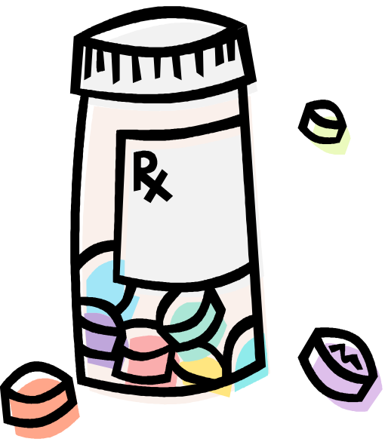

PRESCRIBED MEDICATION

Pharmacy’s
phone number
Expiration date
Doctor’s
name
Actual date
Strength
Dosage
HOW TO READ A PRESCRIPTION LABEL
Pharmacy’sphone number
Doctor’s name
Actual date
Strength
Expiration date
Dosage

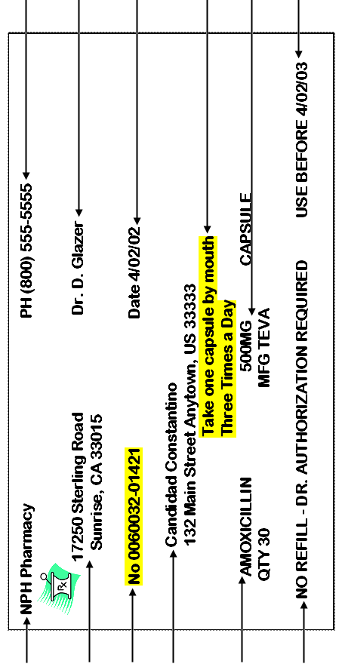

Refill
Patient’s Name & Address

Pharmacy’s Address
Pharmacy’s Name
Prescription Number
Medicine’s Name

COMO LEER LA ETIQUETA DE LA MEDICINA RECETADA
Nombre de la Farmacia

Pharmacy’s Address
Prescription Number
Nombre del Paciente
Nombre de Medicina

Teléfono de la Farmacia

Nombre del Médico

Fecha Actual
Dosis
Potencia
Fecha de Vencimiento

Rellenar/Refill

KNOW THE MEDICINE

Important questions to ask the doctor or pharmacist about your child’s medicine:

1. What is the name of my child’s medicine?

2. Why is my child taking this medicine?

3. How much medicine should I give my child?

4. When do I give my child their medicine?

5. Can you please tell me the side effects, risk of overdosing or risk of addiction with this medication?

6. Can I get a refill?

REMEMBER! It is important to finish the treatment as told by the doctor, even if your child starts to feel better.

BEFORE GIVING MEDICINE

Some things to double check before giving your child their medicine:

Is my child’s name and address on the bottle?
Is the medication expired?
Do I have the right medication?
Am I giving my child the right amount?
Is it the right time to give my child their medicine?
Am I using the right tools to give the medicine?

LA ETIQUETA DE LA RECETA

Preguntas importantes que le puede hacer a su doctor o farmacéutico sobre la medicina de su hijo:

1. ¿Cuál es el nombre de la medicina de mi hijo?

2. ¿Por qué está mi hijo tomando esta medicina?

3. ¿Qué cantidad de medicina le debo dar a mi hijo?

4. ¿Cuándo le doy la medicina a mi hijo?

5. ¿Puede hacerme el favor de decirme cuáles son los efectos secundarios, el riesgo de sobredosis o adicción con esta medicina?

6. ¿Puedo volver a buscar el medicamento con esta misma receta (repuesto/refills)?

RECUERDE! Es importante terminar el tratamiento como lo indique su doctor, aun si su hijo ya se siente mejor.

ANTES DE DAR LA MEDICINA

Algunas cosas que puedes revisar antes de darle la medicina a su hijo.
Algunas cosas que puedes revisar antes de darle la medicina a su hijo.
¿Están el nombre de mi hijo y la dirección de domicilio correctamente escritos en la etiqueta del envase?
¿Está la medicina vencida?
¿Tengo la medicina correcta?
¿Le estoy dando la cantidad correcta de medicina a mi hijo?
¿Es la hora correcta de darle la medicina a mi hijo?
¿Estoy usando los instrumentos adecuados para darle la medicina a mi hijo?

¿Está el nombre y de mi hijo y la dirección de domicilio en la envase?

¿Está la medicina vencida?

¿Tengo la medicina correcta?

¿Le estoy dando la cantidad correcta de medicina a mi hijo?

¿Es la hora correcta de darle la medicina a mi hijo?

¿Estoy usando los instrumentos adecuado para darle la medicina a mi hijo?

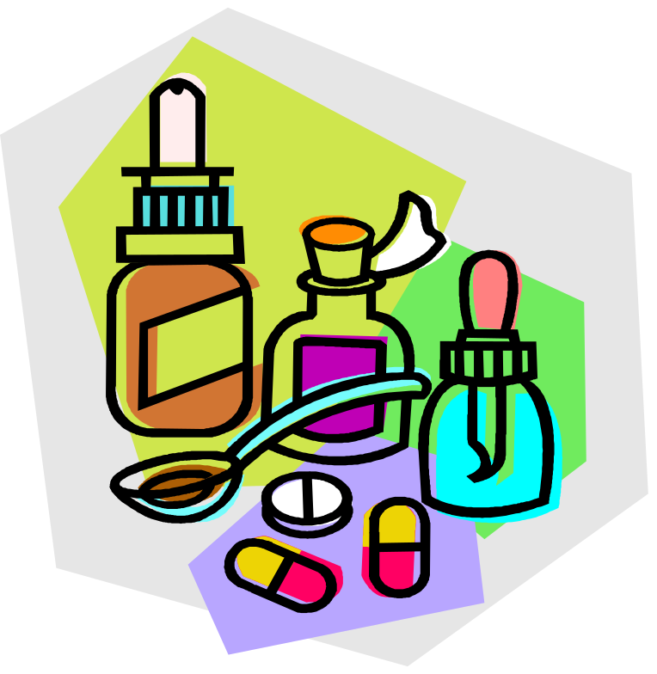

OVER THE COUNTER MEDICATION

HOW DO I CHOOSE AN OVER THE COUNTER COLD MEDICINE?

Over the Counter Cold Medicines should NOT be given to children under the age of 2. For children between the ages of 2-6, talk to your doctor first! Children over the age of 6 can use Over the Counter Cold Medicines.

Newborn to 2 months old:
A baby under 2 months with cold symptoms should be seen by a doctor. NO MEDICATIONS ARE SAFE!

Ages 2 months to 2 years:
DO use as directed:
Tylenol
Motrin (> 6 months old)
DO NOT use:
Vicks Vapor Rub
Pediacare products
Robitussin products
Triaminic products
Dimetapp products
Other medications in a the store

Ages 2 to 6 years:
DO use as directed:
Tylenol
Motrin
Use ONLY after talking to a doctor:
Pediacare products
Robitussin products
Triaminic products
Dimetapp products
Vicks Vapor Rub and Vicks products

HOW TO CHOOSE ANY MEDICINE USING OVERTHE COUNTER LABELS
Purpose: The type of medicine.

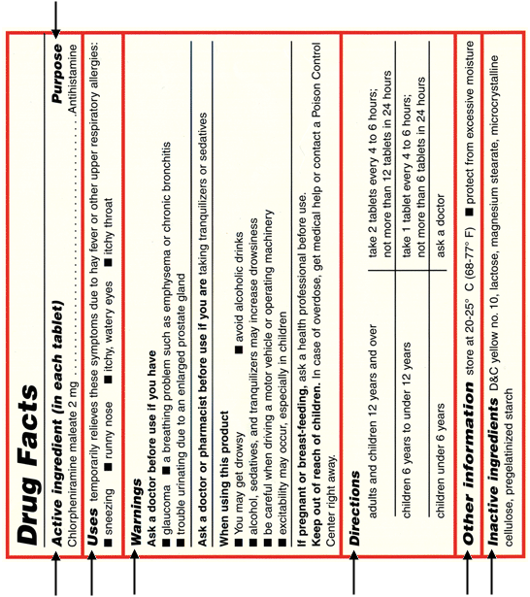

Uses: Tells you what it treats. Do you have these symptoms?

Active Ingredient: The main medicine. If I want to take more than one medication with the same active ingredient I should talk to my doctor first.

Warnings: Reasons not to use or stop using the medicine.
Directions: How to take, how often and how much medicine to give for a specific age.

Other information: How to store medicine.

Inactive ingredients: These ingredients are not the ones that fix you.

Active Ingredient: The main medicine. If I want to take more than one medication with the same active ingredient I should talk to my doctor first.

COMO ESCOGER LAS MEDICINAS SIN RECETA

Las medicinas sin recetas para los resfriados no deben ser dadas a niños menores de 2 años de edad. Para niños entre 2-6 años de edad, hable con su doctor primero. Niños sobre los 6 años de edad pueden usar medicinas sin recetas.
Recién nacidos a 2 meses de edad. :
Un bebé menor de 2 meses con síntomas de resfriado debe ser visto por un doctor. Los medicamentos deben ser usados con precaución.

Niños de 2 meses a 2 años:
Use como se indica:
Tylenol
Motrin (> 6 meses de edad)
No use:
Vicks Vapor Rub
Productos Pediacare
Productos Robitussin
Productos Triaminic
Productos Dimetapp

Niños de 2 a 6 años de edad:
Use como se indica:
Tylenol
Motrin
Use solamente después de hablar con un doctor:
Vicks Vapor Rub y productos Vicks
Productos Pediacare
Productos Robitussin
Productos Triaminic
Productos Dimetapp

COMO ESCOGER UNA MEDICINA SIN RECETA USANDO LA INFORMACION EN LA ETIQUETA
Ingredientes Activos : Es la medicina principal. Si quiere tomar más de una medicina con el mismo ingrediente activo. Usted debe hablar son su doctor antes de tomarlo.
Usos: Le dice para lo que la medicina sirve. Tiene usted estos síntomas.
Indicaciones: Como tomar la medicina, cuantas veces al día y que cantidad debe usar para la edad específica.

Propósito:
El tipo de medicina.

Avisos: Razones por las que no debe usar o parar el uso de esta medicina.
Indicaciones: Como tomar la medicina, cuantas veces al día y que cantidad debe usar para la edad específica.

Otra información: Donde guardar la medicina. .

Ingredientes inactivos: Estos ingredientes no son los que tratan el malestar.

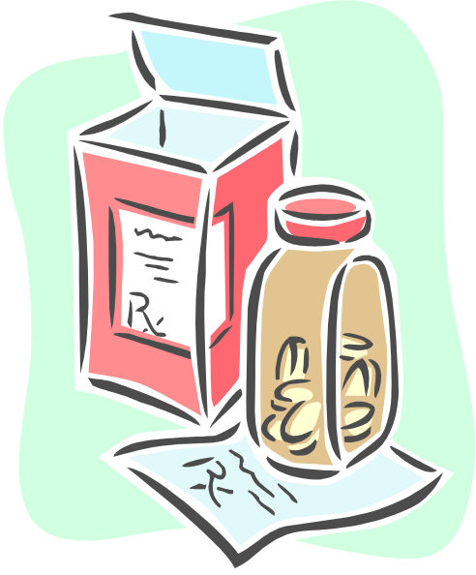
Indicaciones: Como tomar la medicina, cuantas veces al día y que cantidad debe usar para la edad específica.
HOW TO GIVE MEDICINE

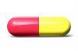
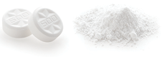
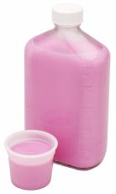
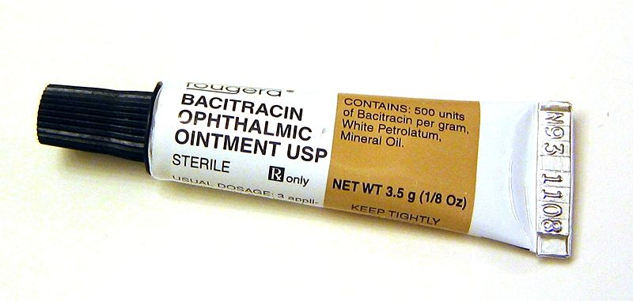
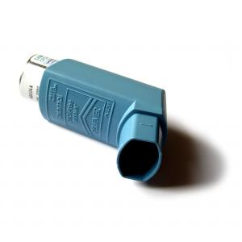
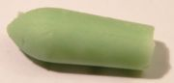
TYPES OF MEDICINE
Capsule
Tablet
Liquid Medicine
Ointment
Aerosol
Suppository

WHERE TO KEEP YOUR MEDICINE
- A cool, dry, dark cupboard is the best place to store medicine. Bathroom medicine cabinets can become hot and steamy, and medicine can be ruined.
- Keep medicine in a safe place and away from the reach of children.
- Put medication in refrigerator if the label reads “Keep Refrigerated.”
- Always keep medication in the container that the pharmacist gives to you.

REMEMBER!

Use this checklist every time you give your child their medicine.

- Have the doctor or pharmacist show you how to measure and give the medicine.
- Read the label. Pay attention to the name of the drug, expiration date, dosage and way to give medicine.
- Use a tool with the same units that your dosage is in. When you are told to give 6 cc’s, use a tool that measures cc’s.
- Do not use teaspoons and tablespoons from your kitchen. Use the tools from the doctor or pharmacist.
- Write the time you give medicine on a log chart.

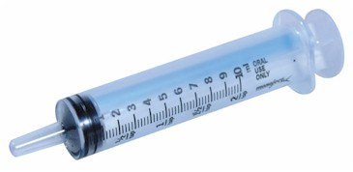
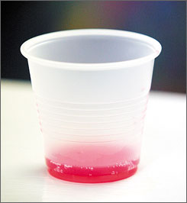
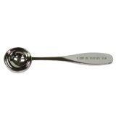
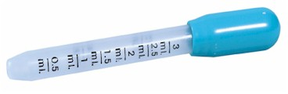
Oral
Syringe
Dosage Cup
Tablespoon
Teaspoon
TOOLS TO MEASURE WITH
Dropper

MEASUREMENTS
CC stands for cubic centimeters
ML stands for milliliters
One cc = one ml
One teaspoon (tsp) = 5 cc = 5 ml
One Tablespoon (Tbl) = 15 cc = 15 ml
One Tablespoon = 3 teaspoons
One ounce = 30 cc = 30 ml = 2 Tablespoons = 6 teaspoons

TIPOS DE MEDICINAS

Capsula
Pomada

Tableta
Aerosol

Medicina Líquida
Supositorio

DONDE USTED PUEDE PONER SU MEDICINA

- Un botiquín oscuro, fresco, y seco es el mejor lugar donde puede almacenar la medicina. Los botiquines de medicinas en el baño pueden estar calientes y húmedos, lo cual puede dañar la medicina.
- Mantenga la medicina en un lugar seguro, fuera del alcance de niños.
- Ponga la medicina en el refrigerador cuando la etiqueta se lo indique.

¡RECUERDE!

Use esta lista cada vez que usted le de la medicina a su hijo.
- Su doctor o farmacéutico le puede mostrar como medir y darle la medicina a su hijo/a.

- Lea la etiqueta. Póngale atención al nombre de la medicina, fecha de vencimiento, dosis y la manera en que le puede dar la medicina a hijo/a.

- Use un instrumento con las mismas unidades que indica en la dosis. Si le dicen que le de 6 cc’s, use un instrumento que mida en cc’s (centímetros cúbicos).

- No use cucharaditas y cucharadas de su cocina. Use los instrumentos que le provee su doctor o farmacéutico. Escriba la hora en que usted le da la medicina a su hijo en un registro.

INSTRUMENTOS PARA MEDIR
Jeringuilla
Oral
Cucharada
Cucharadita
Gotero

Vasito de Dosis

MEDIDAS
CC significa centímetros cúbicos
ML significa mililitros
Un CC = un ML
Una cucharadita (tsp) = 5 cc = 5 ml
Una cucharada (Tbl) = 15 cc = 15 ml
Una cucharada = 3 cucharaditas
Una onza = 30 cc = 30 ml = 2 Cucharadas = 6 cucharaditas

WHEN TO GIVE MY CHILD THEIR MEDICINE

Name of medicine: How much medicine:
How to give medicine:

 | 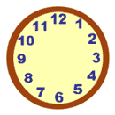  :  AM  PM | :  AM  PM | :  AM  PM | :  AM  PM
SUNDAY
MONDAY
TUESDAY
WEDNESDAY
THURSDAY
FRIDAY
SATURDAY

CUANDO DARLE LA MEDICINA A MI HIJO

Medicamentos: Qué cantidad de medicina:
Como dar la medicina:

 | :  AM  PM | :  AM  PM  : | :  AM  PM | :  AM  PM
DOMINGO
LUNES
MARTES
MIERCOLES
JUEVES
VIERNES
SABADO

WHEN TO GIVE MY CHILD THEIR MEDICINE

 | Breakfast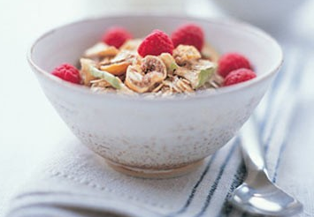 | Lunch  | Dinner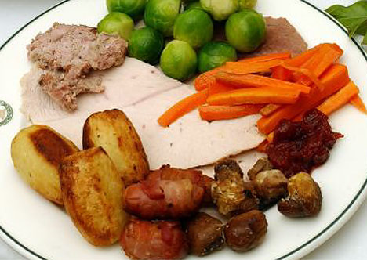
SUNDAY

MONDAY
TUESDAY
WEDNESDAY
THURSDAY
FRIDAY
SATURDAY
CUANDO DARLE LA MEDICINA A MI HIJO

 | Con el desayuno | Con el almuerzo | Con la cena
DOMINGO

LUNES
MARTES
MIERCOLES
JUEVES
VIERNES
SABADO

WHEN TO GIVE MY CHILD THEIR MEDICINE

 | Morning   | Noon   | Night  
SUNDAY

MONDAY
TUESDAY
WEDNESDAY
THURSDAY
FRIDAY
SATURDAY

CUANDO DARLE LA MEDICINA A MI HIJO

 | Día | Tarde | Noche
DOMINGO

LUNES
MARTES
MIERCOLES
JUEVES
VIERNES
SABADO

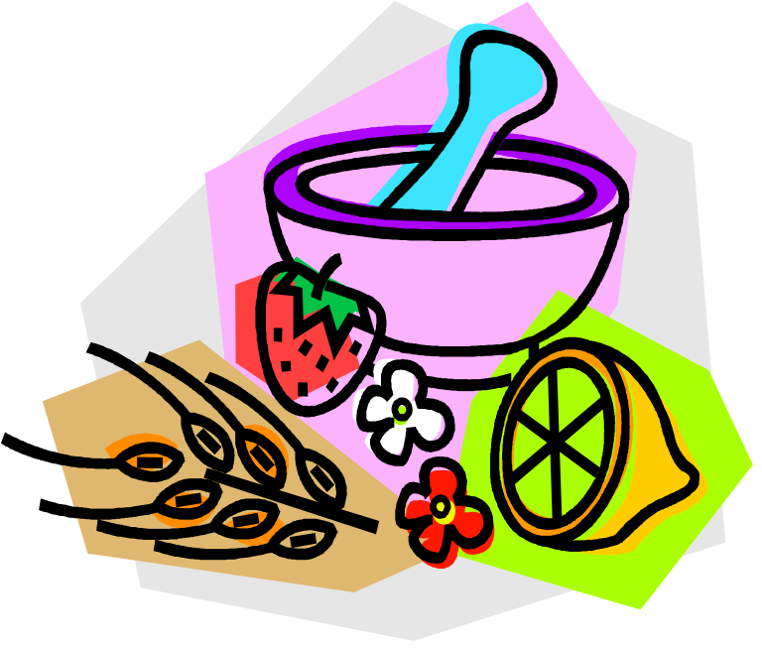
HOME REMEDIES/ HERBAL MEDICINES

DO YOU USE THESE HOME REMEDIES?

Pregúntale a su medico si debe dar la medicina durante 12 horas o 24 horas.

Remedy Information you should know about

ALCANFOR Keep away from nose and mouth.

ANISE Do not use if allergic to licorice or anethole. Never use star anise. It can be toxic.

BRONQUINA Should not be swallowed. Keep out of child’s reach.

CORDIAL DE MONELL Makes babies sleepy.

HONEY Use when child is more than a 1 year old. If mixed with onions, drink in 3 days.

HUMPHREY’S #3 Only give recommended amounts. If you see side effects stop using remedy.

MIEL DE LA ROSA Contains honey—Use when child is more than a 1 year old.

SANCOCHITO Only give recommended amount. Has castor oil, and it can cause diarrhea

SEBO DE FLAN Often mixed with alcanfor or bronquina. Keep away from nose and mouth.

TUSSIBRON COMPUESTO Contains antibiotic. Let your pediatrician know if you are giving this to your child.

TALK TO YOUR DOCTOR!

Share your personal experiences with home remedies with your doctor! Your doctor will not judge you. They need to know the home remedies you use to help take care of your child. Home remedies are an important part of your child’s treatment.

¿USA USTED ESTOS REMEDIO CASEROS?
Remedios Información que usted debe tomar en cuenta.

ALCANFOR Mantenerlo lejos de la nariz y la boca.

ANIS No lo tome si usted es alérgico al licorice o Anatole. Nunca use anís estrellado. Puede ser toxico.

BRONQUINA No debe ser tomado. Manténgalo fuera del alcance de niños.

CORDIAL DE MONELL Solamente use la cantidad recomendada. Causa sueño en los bebés.

MIEL Úsela con niños que tengan más de un año. Si lo mezcla con cebollas, tómelo en 3 días.

HUMPHREY’S #3 Sólo use la cantidad recomendada. Si usted observa efectos secundarios pare de usarlo.

MIEL DE LA ROSA Contiene miel de abeja —-Úselo cuando el niño tenga más de un año.

SANCOCHITO Contiene aceite de ricino y puede causar diarrea.

SEBO DE FLANDER A menudo es mezclado con alcanfor o bronquina. Manténgalo lejos de la nariz y la boca.

TUSSIBRON COMPUESTO Contiene antibióticos. Déjele saber a su pediatra si usted le
está dando este remedio a su hijo/a.

¡HABLE CON SU DOCTOR!
Comparta sus experiencias personales sobre el uso de remedios caseros con su doctor. Su doctor no le juzgará. Ellos necesitan saber cuales remedios caseros usted usa para el cuidado de su hijo. Los remedios caseros son de importancia en la vida de su hijo/a.

